Unidad N°2: Álgebra
GUIA Nº12 “Sistemas de Ecuaciones”

Nombre: | Fecha: | Curso:
Objetivo:
- Conocer sistemas de ecuaciones lineales 2 por 2.
- Conocer y resolver métodos de soluciones de sistemas de ecuaciones lineales con dos incógnitas.

Instrucciones:

- Lea atentamente las instrucciones señaladas antes de realizar la guía.
- Los ejercicios planteados deben ser resueltos sin uso de celular, ni calculadora.
- Lo ideal es que disponga de 120 minutos para leer y trabajar la guía.
- Los ejercicios deben ser resueltos en su cuaderno u hojas anexas en forma ordenada. Guarde la guía con su desarrollo ordenado para su posterior revisión.
- Las dudas y consultas podrán ser realizadas al correo de su Profesor de lunes a viernes en horario de 8:00 a 18:00hrs.
- Recuerde que esta guía será evaluada, previo a la evaluación se realizará una clase virtual a través de la plataforma meet. El día y hora de la clase será informada en la página del Liceo y a su correo formal a través de classroom.
- La clase por meet es una clase para resolver dudas, por lo que usted deberá leer y realizar la guía con anterioridad, ya que una vez realizada la clase virtual se habilitará el link que aparece al final de la guía para que puedan resolver la evaluación.
- Recuerde que una vez habilitado el link de la evaluación, dispone de 3 días para realizarla, no obstante la fecha y hora de entrega se informará por classroom.

SISTEMAS DE ECUACIONES LINEALES CON DOS INCÓGNITAS

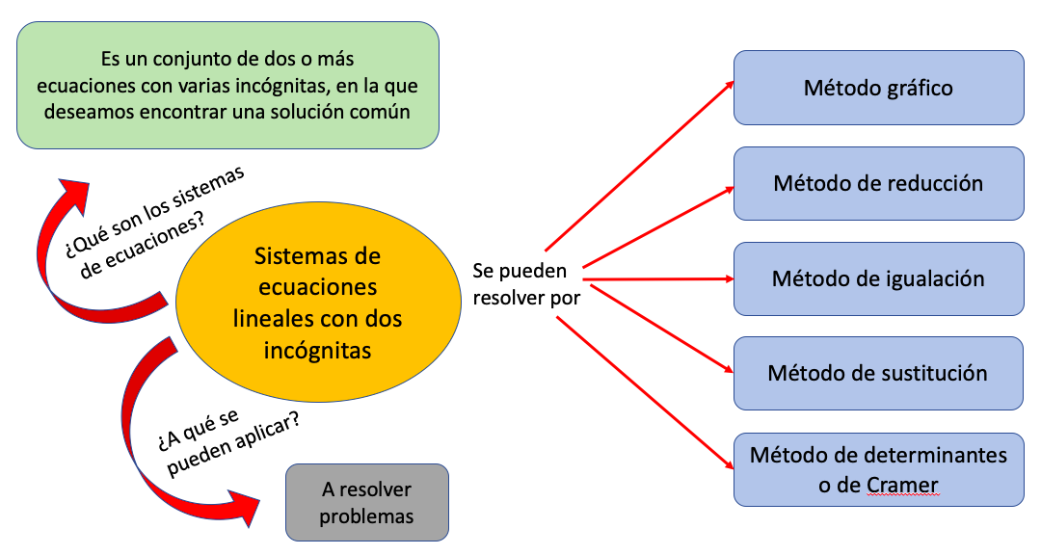

Definición: Un sistema de ecuaciones lineales con dos incógnitas es un conjunto de ecuaciones lineales de 2 por 2.

$$ax+by=c$$
$$dx+ey=f$$

Las letras a, b, c, d, e, f, son números y pertenecen a los números reales.
Las letras x e y son las incógnitas.

Cuando se resuelve un sistema de ecuaciones, la solución del sistema, es un par ordenado de valores que satisface simultáneamente ambas ecuaciones, la solución se escribe de la siguiente manera:
$$Solución=(x,y)$$

Para poder resolver los sistemas de ecuaciones, existen cinco métodos, que son los que estudiaremos en esta guía, sus nombres son:

- Método Gráfico
- Método de Reducción
- Método de Igualación
- Método de Sustitución
- Método de Determinantes o Cramer

MÉTODOS DE SOLUCIONES DE SISTEMAS DE ECUACIONES LINEALES DE 2 POR 2

- Método Gráfico:

Pasos para resolver un sistema de ecuaciones con el método gráfico.

Paso 1: Se despeja la variable $y$ en cada ecuación del sistema. De esta manera se obtienen dos ecuaciones que corresponden a funciones afines.
Paso 2: Se construye una tabla de valores para cada una de las ecuaciones.
Paso 3: Se grafican ambas rectas en un mismo sistema cartesiano. Para ello ubicamos los pares ordenados obtenidos en la tabla de valores y graficamos las rectas.
Paso 4: El punto de intersección $\left(x,y\right)$ de las rectas es la solución del sistema.

Recuerda que:

- Una función de la forma $y=mx+n$, se llama función afín, y su representación gráfica es una recta. Donde:
$$m=pendiente, es la inclinación de la recta y puede ser positiva o negativa$$
$$n=coeficiente de posición, es donde toca al eje en el plano cartesiano.$$

Ejemplo:
Tenemos un sistema de ecuaciones lineales:
$$x+y=1$$
Ecuación (2)
Ecuación (1)
$$4x+2y=-2$$

Paso 1: Despejar la variable $y$ de cada ecuación

Ecuación (1) | Ecuación (2)
$x+y=1$ | $$4x+2y=-2$$
$y= -x+1$ | $2y=-4x-2$
 | $y=-2x-1$

Paso 2: Construír la tabla de valores. Debe escoger los valores de la variable $x$, en este caso le asignamos 3 valores, usted puede tomar esos mismos para los ejercicios a realizar.

Ecuación (1): $y= -x+1$ Ecuación (2): $y=-2x-1$
x | y | (x, y)
-1 | 0 | (-1, 0)
0 | -1 | (0, -1)
1 | -3 | (1, -3)

x | y | (x, y)
-1 | 2 | (-1, 2)
0 | 1 | (0, 1)
1 | 0 | (1, 0)

Paso 3: Graficar ambas rectas, en el mismo plano cartesiano

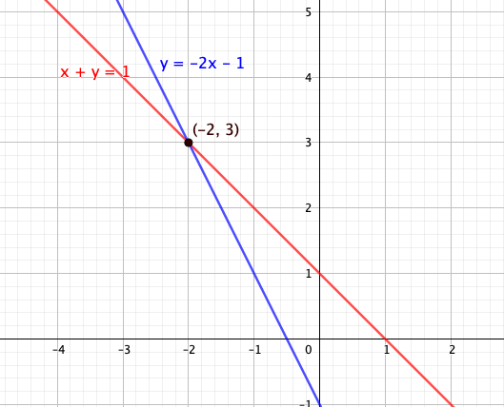

Paso 4:
Analizando con detalle el gráfico podemos observar que las rectas se intersectan en el punto de coordenadas (–2, 3). Por lo tanto, esta es la solución del sistema.

EJERCICIOS
Resolver los sistemas de ecuaciones por medio del método gráfico, recuerda realizar paso por paso y graficar, de forma ordenada.

- $3x+y=4$  $$2x-y=1$$ | - $2x-3y=-10$  $$-6x+4y=-20$$ | - $2x+y=3$  $$x+2y=0$$

- Método de Reducción:

Pasos para resolver un sistema de ecuaciones con el método de reducción:

Paso 1: Se amplifican o simplifican una de las ecuaciones del sistema, o ambas, por un número que permita que en ambas ecuaciones una de las variables quede con el mismo coeficiente numérico y posean distinto signo.
Paso 2: Se suman las ecuaciones para reducir el término con coeficiente común y opuesto. Se obtiene así una ecuación con una sola incógnita que se resuelve.
Paso 3: Se reemplaza el valor obtenido en alguna de las ecuaciones originales, para determinar el valor de la otra incógnita
Paso 4: Escribir la solución en forma de par ordenado.

Ejemplo:
Tenemos el siguiente sistema de ecuaciones:
$x+y=1$
4$x+2y=-2$

Paso 1: Amplificar o simplica
$x+y=1$ /$∙-4 , se multiplican todos por-4$
$4x+2y=-2$ /$∙1, se multiplican todos por 1$

$-4x-4y=-4$
$4x+2y=-2$

Paso 2: Sumar las ecuaciones
$-4x-4y=-4$Se suman o restan
$4x+2y=-2$

$$0 -2y=-6$$
$$-2y=-6$$
$$y = \frac{-6}{-2}=3$$

Paso 3: Se reemplaza el valor obtenido en la segunda ecuación,
$4x+2y=-2$
$4x+2(3)=-2$
$4x+6=-2$
$$4x=-2-6$$
$$4x=-8$$
$$4x=-\frac{8}{4}=-2$$

Paso 4: Se anota la solución del sistema en forma de par ordenado:
$$Solución=(-2,3)$$

EJERCICIOS:
Resolver los sistemas de ecuaciones por medio del método de reducción.

- $5x+2y=52$  $$4x-3y=60$$ | - $3x+8y=30$  $$4x-5y=-7$$ | - $-14x-3y=-158$  $$-35x+3y=-332$$

- Método de Igualación:

Pasos para resolver un sistema de ecuaciones con el método de igualación.

Paso 1: Despejar la misma incógnita en las dos ecuaciones
Paso 2: Igualar las expresiones obtenidas en el primer paso y despejas la incógnita restante
Paso 3: Determinar el valor de la otra incógnita, reemplazando en alguna de las ecuaciones dadas.
Paso 4: Escribir las ecuaciones en par ordenado o expresarlas como ecuación.

Ejemplo:
Tenemos el siguiente sistema de ecuaciones:
Ecuación (1)
Ecuación (2)
$$x+y=1$$
$$4x+2y=-2$$

Paso 1: Despejar la misma incógnita
Ecuación (1) Ecuación (2)
$$x+y=1$$ | $$4x+2y=-2$$
$$x=1-y$$ | $$4x=-2-2y$$
 | $$x=\frac{-2-2y}{4}=\frac{2(-1-y)}{4}=$$
 | $$x=\frac{-1-y}{2}$$

Paso 2: Igualar las expresiones
$$1-y=\frac{-1-y}{2} /·2$$
$$2-2y=-1-y$$
$$2+1=2y-y$$
$$3=1y$$
$$y=3$$

Paso 3: Reemplazar en cualquier ecuación, en esta ocasión reemplazaremos en la primera ecuación.
$$x+y=1$$
$$x+(3)=1$$
$$x=1-3$$
$$x=-2$$

Paso 4: La solución del sistema es:
$$Solución=(-2,3)$$
$$Solución: x=-2 ; y=3$$

EJERCICIOS:
Resolver los sistemas de ecuaciones por medio del método de igualación.

- $12x+y=-70$  $$-6x+y=38$$ | - $4x+15y=34$  $4x+11y=26$ | - $3x+8y=75$  $$-x+4y=35$$

- Método de Sustitución:

Pasos para resolver un sistema de ecuaciones con el método de sustitución.

Paso 1: Despejar una de las incógnitas en cualquiera de las ecuaciones dadas
Paso 2: Reemplazar la expresión obtenida en la otra ecuación del sistema y resolver la ecuación.
Paso 3: Reemplazar la solución de la ecuación en una de las ecuaciones del sistema y resolver para encontrar el valor de la incógnita restante.
Paso 4: Escribir las soluciones, como estime conveniente.

Ejemplo:
Tenemos el siguiente sistema de ecuaciones:

$$x+y=1$$
$$4x+2y=-2$$

Paso 1: Despejar una de las incógnitas (en este caso despejaremos $x:$
$$x+y=1$$
$$x=1-y$$
Paso 2: Reemplazar la ecuación obtenida en la otra ecuación:
$$4x+2y=-2$$
$$4\left(1-y\right)+2y=-2$$
$$4-4y+2y=-2$$
$$4-2y=-2$$
$$4+2=2y$$
$$6=2y$$
$$y=\frac{6}{2}$$
$$y=3$$

Paso 3: Reemplazar la solución en una de las ecuaciones (cualquiera de las dos):
$$x+y=1$$
$$x+3=1$$
$$x=1-3$$
$$x=-2$$

Paso 4: Anotar la solución del sistema:
$$Solución=(-2, 3 )$$
$$Solución: x=-2 ; y=3$$

EJERCICIOS:
Resolver los sistemas de ecuaciones por medio del método de sustitución.

- $2x-3y=4$  $$x-y=3$$ | - $6x+4y=20$  $x-2y=-2$ | - $x-3y=-21$  $$3x+14y=121$$

- Método de Determinantes o Cramer:

Pasos para resolver un sistema de ecuaciones con el método de determinantes o cramer:

Paso 1: Se identifican los coeficientes numéricos de las ecuaciones:

$$ax+by=c$$
$$dx+ey=f$$

Paso 2: Se calcula el determinante ($∆$) del sistema, es necesario que el resultado sea distinto de cero ($∆≠0$). Para realizar esto, se anotan entre barras los coeficientes numéricos de la ecuación, en el mismo orden que están, se multiplican cruzado y se restan como aparece a continuación:

$$∆=\left|\begin{matrix}a & b \\ d & e\end{matrix}\right|=ae-db$$

Paso 3: Se calcula el determinante de la variable $x$, como se van a calcular los valores de la variable $x$, se tapa la columna donde está la variable $x,$y se colocan en ese lugar los valores del resultado, de la siguiente forma:

$$ax+by=c$$  $$dx+ey=f$$ | $$∆_{x}=\left|\begin{matrix}c & b \\ f & e\end{matrix}\right|=ce-fb$$

Paso 4: Se calcula el determinante de la variable $y$, como se van a calcular los valores de la variable $y$, se tapa la columna donde está la variable $y,$para ver los datos que se usarán en la matriz, es decir:

$$ax+by=c$$  $$dx+ey=f$$ | $$∆_{y}=\left|\begin{matrix}a & c \\ d & f\end{matrix}\right|=af-dc$$

Paso 5: Se obtiene el valor de la variable $x$ dividiendo el determinante de la variable $x$ por el determinante del sistema y el valor de la variable $y$dividiendo el determinante de la variable $y$ por el determinante del sistema.
$$x=\frac{∆_{x}}{∆}$$ | $$y=\frac{∆_{y}}{∆}$$

Paso 6: Anotar la solución del sistema:
$$Solución=(x, y )$$

Ejemplo:
Tenemos el siguiente sistema de ecuaciones:

$$x+y=1$$
$$4x+2y=-2$$

Paso 1: Identificar los coeficientes numéricos

$$1x+1y=1$$
$$4x+2y=-2$$

Paso 2: Calcular el determinante del sistema

$$∆=\left|\begin{matrix}1 & 1 \\ 4 & 2\end{matrix}\right|=\left(1∙2\right)-\left(4∙1\right)=2-4=-2$$

Paso 3: Calcular el determinante de la variable $x$

$$1x+1y=1$$  $$4x+2y=-2$$ | $$∆_{x}=\left|\begin{matrix}1 & 1 \\ -2 & 2\end{matrix}\right|=\left(1·2\right)-\left(-2·1\right)=2--2=4$$  +

Paso 4: Calcular el determinante de la variable $y$

$$1x+1y=1$$  $$4x+2y=-2$$ | $$∆_{y}=\left|\begin{matrix}1 & 1 \\ 4 & -2\end{matrix}\right|=\left(1·-2\right)-\left(4·1\right)=-2-4=-6$$

Paso 5: Obtener el valor de la variable $x$ e $y$
$$x=\frac{∆_{x}}{∆}=\frac{4}{-2}=-2$$ | $$y=\frac{∆_{y}}{∆}=\frac{-6}{-2}=3$$

Paso 6: Anotar la solución del sistema:
$$Solución=(-2, 3 )$$

EJERCICIOS:
Resolver los sistemas de ecuaciones por medio del método de sustitución.

- $x-5y=24$  $$2x+3y=9$$ | - $11x-13y=23$  $-x+3y=-13$ | - $3x-2y=5$  $$4x+y=14$$

Solucionario

Método Grafico
1)$$Solución=( 1 , 1 )$$ | 2)$$Solución=( 10 , 10 )$$ | 3)$$Solución=( 2 ,- 1 )$$
Método Reducción
4)  $$Solución=( 12 , -4 )$$ | 5)$$Solución=( 2 , 3 )$$ | 6)$$Solución=( 10 , 6 )$$
Método Igualación
7)  $$Solución=( -6 , 2 )$$ | 8)$$Solución=( 1 , 2 )$$ | 9)$$Solución=( 1 , 9)$$
Método Sustitución
10)  $$Solución=( 5 , 2 )$$ | 11)$$Solución=( 2 , 2 )$$ | 12)$$Solución=( 3 , 8 )$$
Método Cramer
13)  $$Solución=( 9 , -3 )$$ | 14)$$Solución=( -5 , -6 )$$ | 15)  $$Solución=( 3 , 2 )$$

Link para ingresar a la evaluación:
https://docs.google.com/forms/d/1Ps9jlGJbsBSZMA3qgwR1B-5_uZuAMbToz2CHcSj1e3g/edit?usp=sharing

